**User Manuel - Spaghetti**

**תוכן עניינים**

**הסבר על ספגטי, כניסה למכונה ולאתר ספגטי 3 - 2**

**עמוד מרכזי 4**

**פרמטרים 5-7**

**תהליך הפעלה 8-9**

1

**הסבר על ספגטי**

ספגטי היא מערכת אשר מקשרת מאומת למגעים שלו, בהתבסס על שכנים, קרובי משפחה הגרים איתו, ומגעים נוספים אשר מדווחים בחקירה האפידמיולוגית המבוצעת על אותו מאומת, ומוצאת את מגעיו על ידי הגדרת ימי חשיפה אחורה, שלבי הדבקה למעלה ולמטה, וצורת יצוא של התשובות בקובץ אקסל.

המערכת מקבלת קובץ אקסל עם רשימת מגעים, אשר מכילה את מספרם האפי ו/או תעודות זהות ו/או מספרי טלפון

המערכת מעבדת את הקובץ המוכנס על ידי המשתמש, והיא מחזירה קובץ אקסל, עם רשימת מאומתים אשר הוכנסו בקובץ הראשוני, מצרפת אליו מגעים של מאומתים עם כל הפרטים הנחוצים לחקירה אפידמיולוגית מקיפה.

המערכת ראשית מקבלת קובץ אקסל עם מספרי האפים/פלאפון/זהות אשר המשתמש רוצה להריץ עליהם את המערכת, ומחזירה את המגעים המקושרים לאותו מאומת.

המערכת מתבססת על שליפות SQL מאחסון המידע "BI_Corona", ומוציאה את המידע הנחוץ על כל מגע של אותו מאומת על מנת לבצע חקירה מעמיקה.

כיום, קובץ הספגטי המיוצא הוא בעל שתי שימושים, האחד, כקובץ אקסל המכיל מידע על מגעים ומאומתים.

השני, הוא מיועד למערכת Nexum, אשר לוקחת את אותו קובץ אקסל, ומציגה אותו בצורה ויזואלית.

2

**כניסה למכונה ולאתר ספגטי**

על מנת לגשת לאתר ספגטי, צריך להתחבר לאחת מהמכונות המרוחקות אשר נמצאות ב"[vpn5](https://vpn5.health.gov.il/)".

לאחר שאנחנו נמצאים בתוך "המכונה", או לחילופין, שולחן עבודה מרוחק, יש לפתוח את הדפדפן, ובכתובת האתר לרשום: CVRC01:8501

כתובת זו מכניסה אתכם ישירות לספגטי, CVRC זה שם השרת ודומיין האתר נמצא בפורט 8501.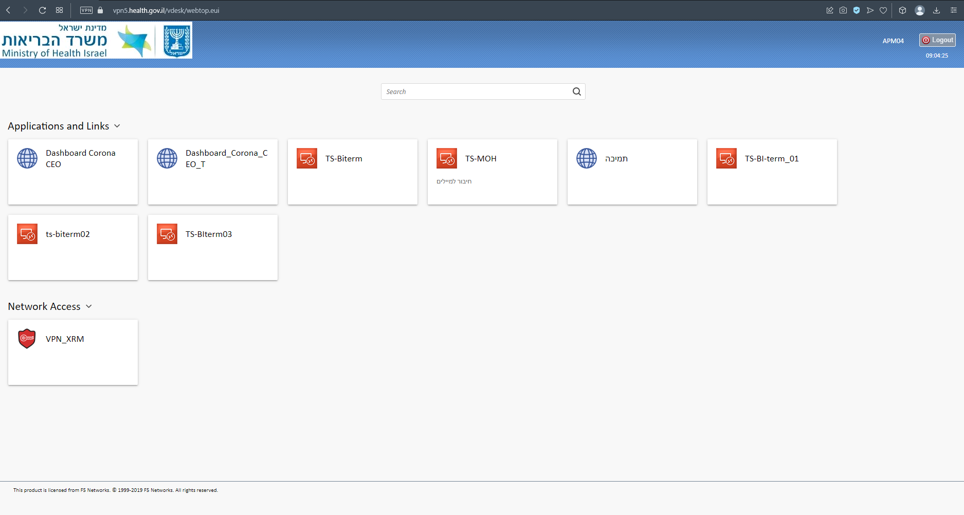

.

**הערה!** - שימו לב שניתן להיכנס למספר של שולחנות עבודה מרוחקים, שכל אחד מהם שונה, במידה ואינכם מצליחים להיכנס במכונה אחת, אנא נסו בשניה, כאשר המומלצת היא TS-Bi_term_01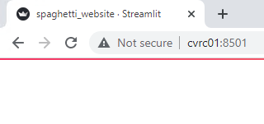

3

**עמוד מרכזי**

העמוד המרכזי של ספגטי מורכב ממספר פרמטרים אשר נדרש למלא אותם בשביל התוצאות הרצויות.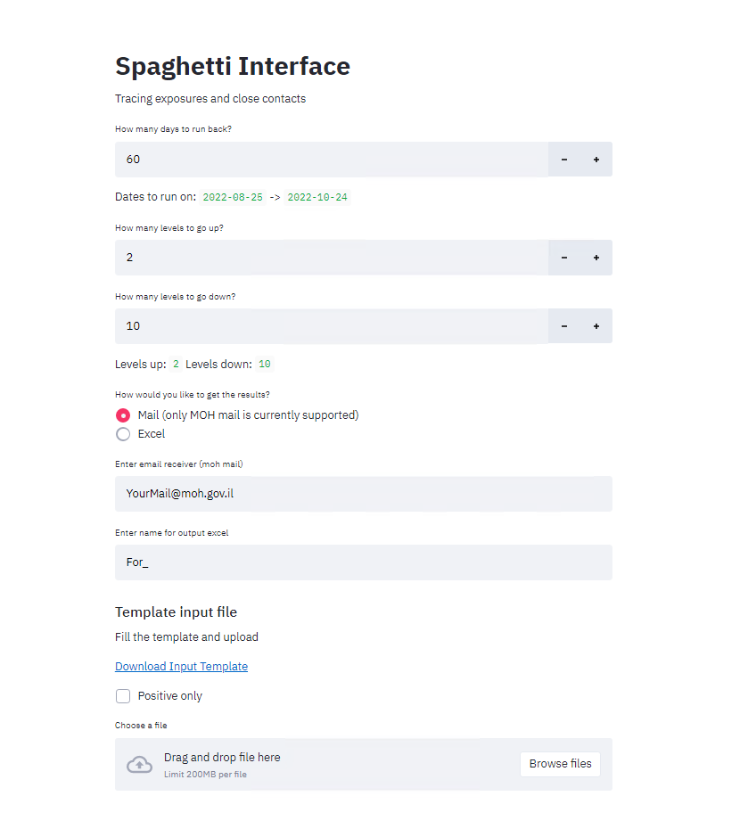

4

**פרמטרים**

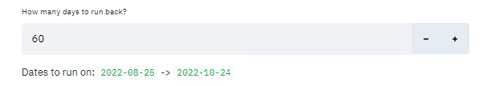

"ימים אחורה" - הגדרת טווח ימים שבהם אנו רוצים לראות חשיפות אפשריות, התאריך מתחת לפרמטר מתעדכן באופן אוטומטי עם הגדרת הימים.

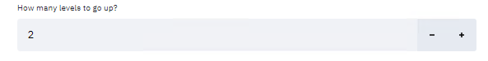

"רמות למעלה" - הגדרת כמות רמות הדבקה, "רמת הדבקה" היא קרבת החשיפה למאומת המקור שלנו, המשמעות של למעלה היא הצד המדביק, נניח ויש לנו את מאומת המקור, את המאומת שלנו הדביק מאומת ב, זוהי רמה אחת, את מאומת ב הדביק מאומת ג, זוהי הרמה השניה, וכן הלאה.

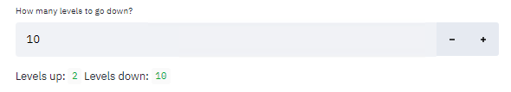

"רמות למטה" - הגדרת כמות רמות הדבקה, "רמת הדבקה" היא קרבת החשיפה למאומת המקור שלנו, המשמעות של למטה היא הצד הנדבק, נניח ויש לנו את מאומת המקור, המאומת שלנו הדביק את מאומת 2, זוהי רמה אחת, מאומת 2 הדביק את מאומת 3, זוהי הרמה השניה, וכן הלאה.

5

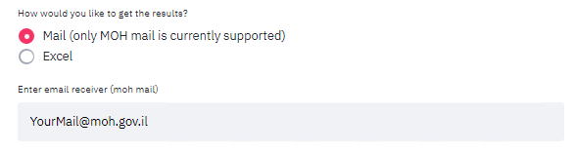

"אופציית קבלת תשובות - אימייל" - בפרמטר זה נחליט אם נרצה את האקסל המיוצא מהתוכנה כקובץ להורדה, או כקובץ אשר נשלח לאימייל, אופציית האימייל הורדה ואינה בשימוש.

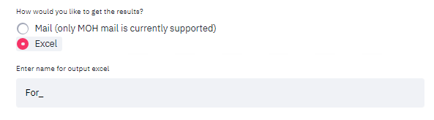

"אופציית קבלת תשובות - אקסל" - במידה ונבחר באופציית אקסל, נתבקש לבחור שם לקובץ אקסל אשר נקבל.

"הורדת קובץ תבנית" - על מנת להעלות קובץ מאומתים לספגטי, צריך להשתמש בתבנית מסוימת, של אקסל, אשר ניתן להוריד את אותו קובץ בלחיצה על הלינק.



"מאומתים בלבד" - אפשרות להדפיס אך ורק מאומתים, פונקציה זאת אינה בשימוש.

6

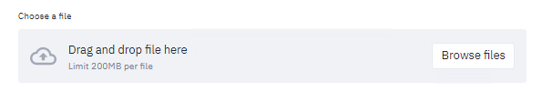

"אופציית העלאת הקבצים" - על מנת להפעיל את המערכת, צריך להעלות לה את קובץ האקסל על פי תבנית אקסל עם מספרי אפי/טלפון/זהות.

7

**תהליך הפעלת המערכת**

אז לאחר שנכנסו לאתר, מילאנו את הפרמטרים, נרצה להכניס את אותו קובץ תבנית עם המספרים המזהים.

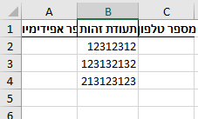

קובץ שכזה אמור להראות ככה:

**הערה!** - שימו לב שצריך למלא לפחות עמודה אחת, ואין צורך בלמלא את כל המידע על אותו מאומת, אלא אם כן יש תקלה/בעיה במערכת שלא מוצאת את אותו מאומת, ואז יש למלא את כל המידע על המאומת.

לאחר שנכניס את הקובץ המלא, באופציית העלאת קבצים, אנחנו נראה חלק מהמידע שהוכנס בקובץ, כדי להמשיך נצטרך ללחוץ על כפתור "RUN SPAGHETTI", ככה:

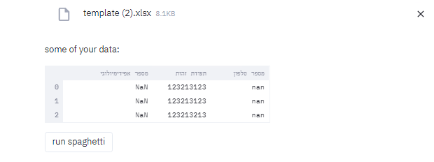

8

לאחר שנלחץ על הכפתור שמריץ את המערכת, נקבל כיתוב שאומר לנו על כמה מספרים מזהים הוא רץ, במקרה שלנו, שלוש, פלוס יופיע גיף של הכנת ספגטי, ומתחתיו יהיה הכיתוב "making spaghetti" , ככה: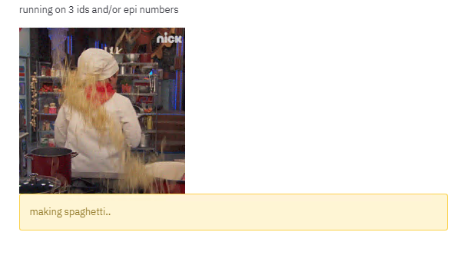

לאחר שתסתיים ההרצה, אנחנו נקבל רשימה של עמודות שהתקבלו באקסל החדש, נקבל חלק מהמידע אשר התקבל על המאומתים, כיתוב של Bon appetite :), ומתחתיו, אופציה להוריד את האקסל החדש שהתקבל מהמערכת, ועוד גיף המעיד על סיום הרצה של המערכת:

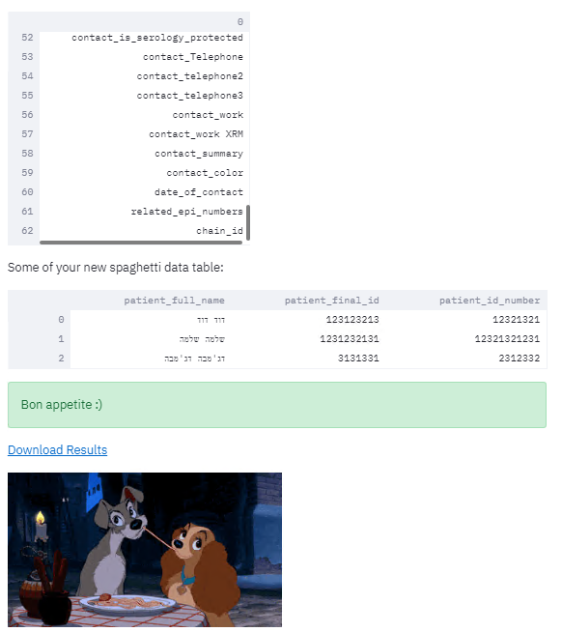

9

9